Министерство науки и высшего образования РФ
Пензенский государственный университет
Кафедра “Вычислительная техника”

Отчёт
по лабораторной работе №3
по курсу “Программирование на языке Java”
на тему “Обработка исключительных ситуаций”
Вариант 7

Выполнили студенты гр. 22ВВП2:
Кулахметов С.И.,
Гречихин П.П.,
Андреянов Я.И.

Приняли:
к.т.н., доцент Юрова О.В.
к.т.н., доцент Карамышева Н.С.

Пенза 2025
Цель работы
Изучить механизм обработки исключительных ситуаций.
Лабораторное задание
Модифицировать приложение из предыдущей лабораторной работы, реализовав проверку вводимых данных с использованием механизма исключений. Необходимо создать свой класс, унаследованный от класса Exception, и генерировать исключение, если возникает попытка создать экземпляр класса RecIntegral со значениями, не являющимися числами в диапазоне от 0,000001 до 1000000.
Ход выполнения работы
В программу длбавлен класс InvalidInputException, отвечающий за исключение при попытке ввести некорректные данные (рис. 1).
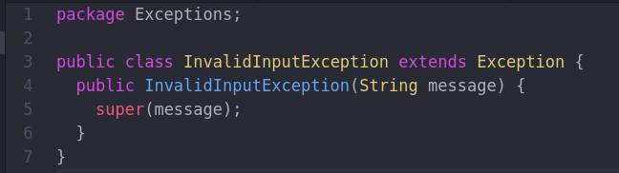
Рисунок 1 — Реализация класса InvalidInputException
В классе IntegralCalculatorApp реализован метод, выбрасывающий исключения, если данные в полях ввода некорректные (рис. 2).
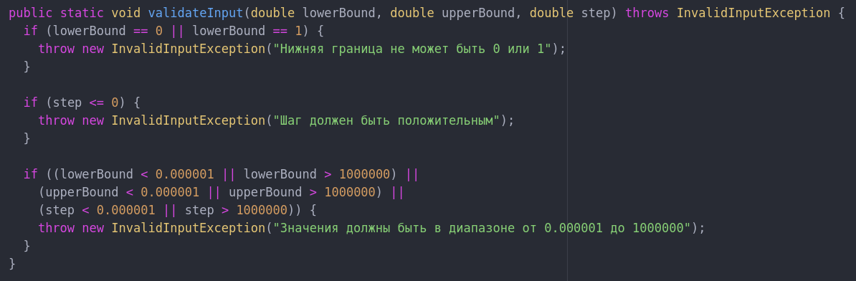
Рисунок 2 — Реализация метода validateInput
Обработка исключений производится в блоке try-catch метода addRow того же класса.
Результат работы программы представлен на иллюстрациях 3 — 5.
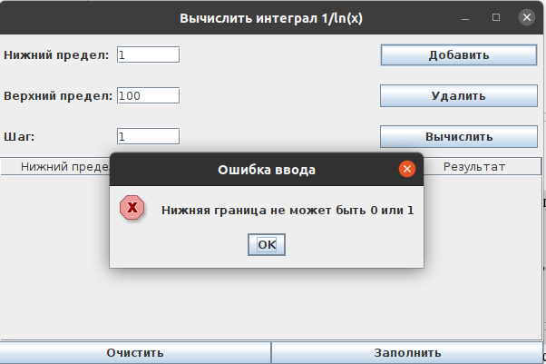
Рисунок 3 — Ограничения нижней границы
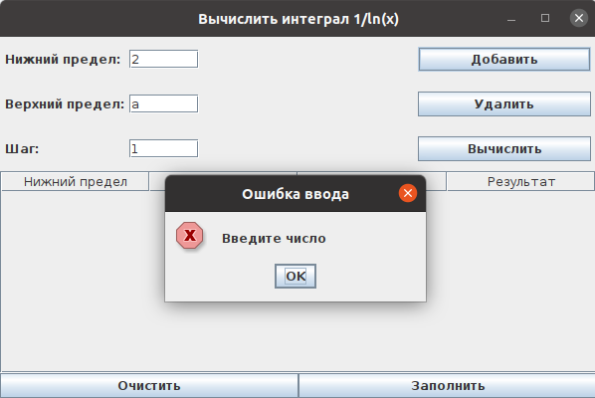
Рисунок 4 — Попытка ввода символа вместо численного значения

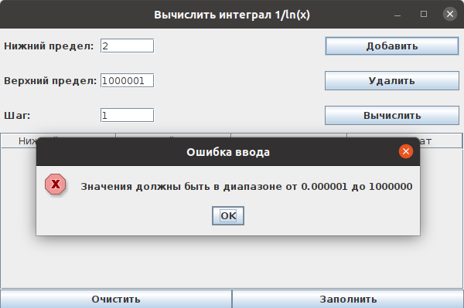
Рисунок 5 — Ввод числа не из дозволенного диапазона значений
Вывод
В ходе выполнения данной лабораторной работы были получены навыки организации собственных исключений и их обработки на языке Java.

Ссылка на репозиторий: https://github.com/KulakhmetovS/Java_Labs

